**Консультация с родителями на тему**

**«Развитие мелкой моторики пальцев рук»**

**Подготовила**

**Воспитатель**

**Козбаева Э.Б.**

**Онлайн консультация с родителями на тему**

**«Развитие мелкой моторики пальцев рук»**

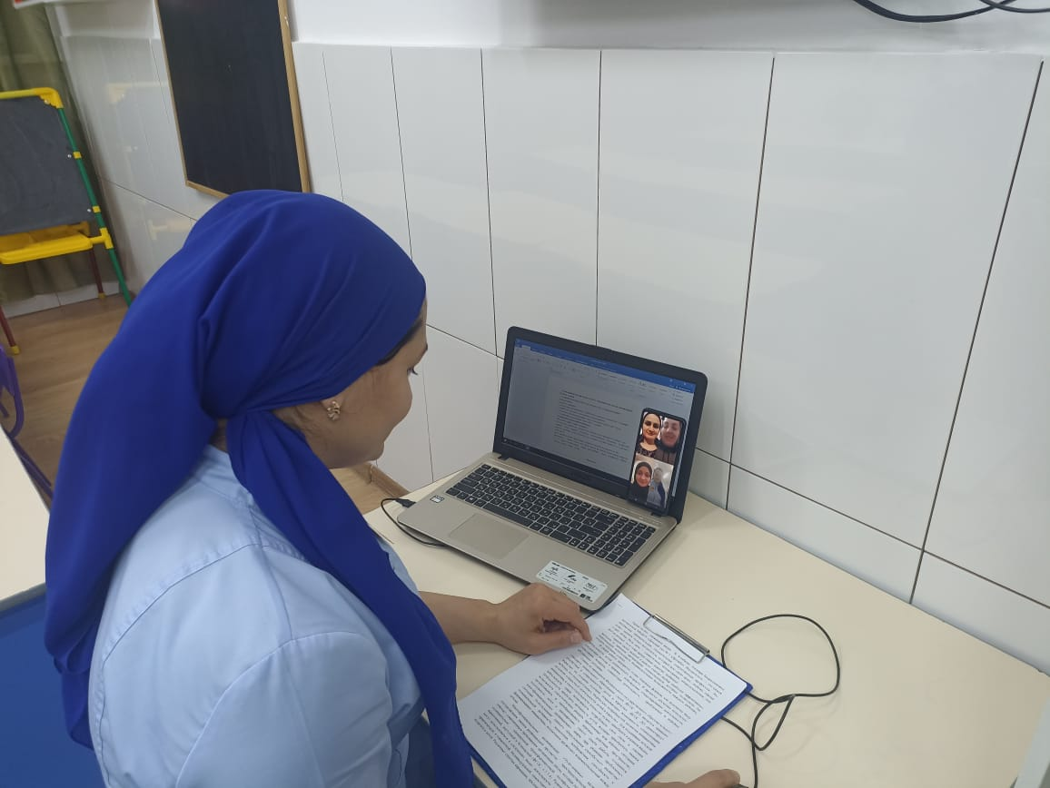

**Мелкая моторика** рук – это единство согласованных манипуляций, которые направлены на выполнение **мелких** точных движений кистями и **пальцами**.

Еще несколько десятилетий назад у **родителей** не было проблем с состоянием **моторики их детей**. Ведь детки делали своими руками очень многое: помогали чистить овощи, лепить пироги, стирать, перебирать крупы, завязывали шнурки и застегивали пуговицы. Сегодня большую часть этих занятий делают либо взрослые, предоставляя детям возможность играть, либо специализированные машины. Даже обувь на липучках и одежда на молниях лишают ребенка возможности потренировать тонкие движения своих **пальцев**. А между тем о важности **мелкой моторики говорит многое**. Оказываются не готовыми к письму дети со слабой **моторикой**, часто отстают в речевом **развитии**. Все это сказывается на успеваемости в школе и приводит к повышенным нагрузкам на нервную систему ребенка. Кроме прочего, состояние **мелкой моторики** рук напрямую влияет на **развитие у ребенка**: навыков самообслуживания; усидчивости; мышления; внимания; воображения; словарного запаса; памяти. Ведь центры коры мозга, ответственные за тонкую **моторику**, соседствуют и тесно взаимосвязаны с центрами, отвечающими за **развитие этих сфер**.

Что должны уметь дети **в плане развития мелкой моторики**? Для удержания предметов они все активнее используют **пальцы**, а не ладонь, как было раньше. Умеют держать карандаш. Могут рисовать линии, круги, многогранники, перерисовывать крестики, квадраты. Могут снимать и надевать одежду и обувь. Берут **мелкие** предметы или детали большим и указательным **пальцем**. Строят башню минимум из 5 кубиков. Рисуют человечка, состоящего как минимум из 5 элементов. Вытаскивают **мелкие** предметы из прозрачной емкости. Откручивают крышки. Нанизывают бусины на проволоку. Могут рисовать **пальцами**. Набирают крупу в ложку из одной емкости, чтобы перенести в другую. Обводят контур по пунктирной линии. Лепят простые элементы из пластилина. Застегивают и расстегивают молнии, замочки, кнопки, пуговицы. **Разворачивают фантики и обертки**. Движения рук происходят при координации зрением. Все эти навыки необходимо **развивать и совершенствовать**, подготавливая маленькие ручки к более сложным и точным манипуляциям.

Существует много способов сделать **пальчики более умелыми**. **Мелкую моторику** рук у детей прекрасно **развивают игры и занятия**: застегивание пуговиц, кнопок, шнуровки; откручивание крышек на баночках и бутылках; перекатывание в ладошках карандашей, орехов, катушек; лепка из пластилина или теста; сортировка круп (гороха, фасоли, гречки, риса); рисование **пальцами на песке**, манной или гречневой крупе; рисование **пальчиковыми** красками или карандашами; игры с **мелкими деталями**(**конструктор**, мозаика и т. п.); нанизывание крупных бусин на леску или проволоку; ощупывание поверхностей из разнообразных материалов и фактур; массаж с помощью шипованных мячиков. Большинство этих занятий увлекают малышей, особенно если **родители** придают им форму занимательной игры.

Однако наиболее интересным занятием для детишек являются **пальчиковые игры**: всевозможные стишки, скороговорки, потешки, мини-представления, которые разыгрываются только при помощи **пальчиков**.

Занимайтесь с ребенком регулярно, включайте в программу занятий массаж рук, игры с **мелкими деталями**, творческие занятия, **пальчиковые упражнения**. Помните, что сейчас деткам сложно выполнять движения сразу двумя руками, поэтому начинайте с одной, затем повторяйте другой, и только после этого пробуйте синхронизировать ручки. Имейте в виду, что с первого раза ребенок может не запомнить все движения или слова игры, это нормально в их **возрасте**. Все получится постепенно. Двигайтесь от простого к сложному. Предлагать упражнение, которое ребенку не под силу не стоит, в следующий раз он просто откажется играть. Старайтесь заинтересовать его, организуя игры с его любимыми игрушками.

